Cinsel İstismar  Çocukla yetişkin arasında herhangi bir cinsel eylem meydana gelmesi  Sözel istismar, teşhircilik, röntgencilik, çocuğu pornografi ve fuhuşta kullanma da cinsel istismar olarak adlandırılabilir.  Cinsel istismara uğrayanlarda kız çocukları çoğunluktadır. Çocukların çoğu para, hediye, tehdit, oyun ile kandırılır.  En güvende olması gereken yerde, en güvenli olması gereken kişiler tarafından, çocuklar istismara uğruyorlar…  !!!Çocukları istismar eden kişilerin %90’ı çocuğun tanıdığı ve güvendiği kişilerdir.  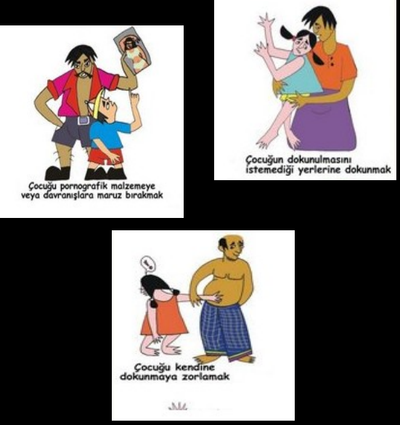  NOT: İKİNCİ HARFİMİZ: U  HARFLERİ TOPLA, KELİMEYİ BUL, SÜPRİZİ KAP | NERELERDEN YARDIM ALABİLİRSİNİZ?  Çevrenizde İstismar Ve İhmal İle Karşılaştığınızda Yardım Alabileceğiniz Kurumlar Ve Kişiler;  Yakınızda ya da çevrenizde herhangi bir çocuğun ihmal ya da istismara maruz kaldığını düşünüyorsanız ya da bunu siz yaşıyorsanız;  • Sosyal Hizmetler ve Çocuk Esirgeme Kurumu İl Müdürlükleri  • Baroların Çocuk Hakları Merkezleri  • Emniyet Müdürlüğü Çocuk Polisi Şubeleri  • Hastaneler bünyesindeki Çocuk Koruma Merkezi/Birimleri  • İnsan hakları ve çocuk hakları örgütlerine başvurabilirsiniz.  Bu Broşür Hüseyin Özdilek Mesleki ve Teknik Anadolu Lisesi Rehberlik Servisi tarafından hazırlanmıştır.  Adres: Beşevler Mh. Beşevler Cd. Cenk Sk. No22 16240 Nilüfer/BURSA  Web: http://hozdilek.meb.k12.tr  Tel: 224 453 14 00 | - HÜSEYİN ÖZDİLEK MESLEKİ VE TEKNİK ANADOLU LİSESİ  İHMAL ve İSTİSMARDAN KORUNMA  (Öğrenci)

Kasım, 2022
ÇOCUK İHMAL VE İSTİSMARI  Çocuk istismarı; 18 yaşın altındaki çocuklara anne babaları ya da onların bakımından sorumlu kişiler ya da yabancılar tarafından yapılan, bedensel ve psikolojik açıdan zarar veren, çocukların fiziksel, duygusal, zihinsel ve sosyal gelişimlerini zedeleyen her türlü eylem çocuk istismarı olarak kabul edilebilir. Çocuk ihmali; çocukların fiziksel ve psikolojik gereksinimlerinin yeterince karşılanmaması olarak tanımlanabilir.  İHMAL VE İSTİSMAR TÜRLERİ  Fiziksel İstismar:  Çocuğun kaza dışı sebeple bir yetişkin tarafından yaralanması ve örselenmesidir. Bir tokattan başlayarak çeşitli aletlerin kullanılmasına kadar devam edebilir. En yaygın rastlanılan ve belirlenmesi en kolay olan istismar tipidir.  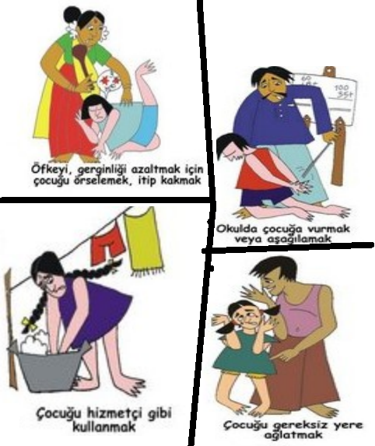 | Ekonomik İstismar  Çocuğun fiziksel ve zihinsel gelişimini olumsuz etkileyen yaşı ve gücü ile orantılı olmayan işlerde çalıştırılmasıdır.  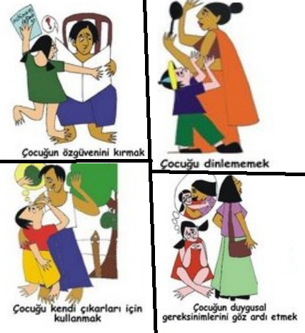  Duygusal İstismar  Çocuğun gereksinim duyduğu ilgi, sevgi ve bakımdan yoksun bırakılarak psikolojik hasara uğratılmasıdır. Tanımlanması en zor ancak en sık gerçekleşen istismar türüdür  - Aşağılama, yalnız bırakma, ayırma,  - Korkutma, yıldırma, tehdit etme, suça yöneltme,  - Önemsememe, küçük düşürme, alaylı konuşma,  - Lakap takma, aşırı baskı ve otorite kurma  - Duygusal bakımdan gereksinimlerin  - Karşılanmaması  - Sık eleştirme, yaşının üstünde sorumluluklar bekleme, Kardeşler arasında ayrım yapma, değer vermeme, | Her Alanda İhmal  Çocuğa bakmakla yükümlü kişinin bu yükümlülüğünü yerine getirmemesi ve yaşam koşulları için gerekli ilgiyi gösterememesidir.  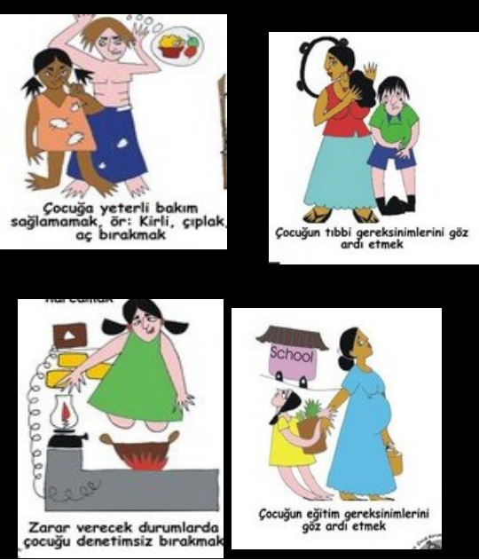  İhmal ve istismarla karşılaştığınızda güvenilir kurum ve kuruluşlardan yardım alabileceğinizi ve ihmal ve istismara ‘DUR!’ diyebileceğinizi asla unutmayın…  Böyle bir olaya maruz kalıyorsanız güvendiğiniz bir öğretmeninizle veya rehberlik servisiyle bu durumu paylaşabilirsiniz. Yalnız değilsiniz; ihmal ve istismar da sizin kaderiniz değil…

